1. Помоги ежику добраться до гриба.

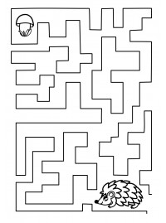

2. Нужно найти закономерность на рисунке и в соответствии с ней выбрать рисунок из предлагаемых вариантов в пустой квадрат.

